אלגוריתמים בראייה ממוחשבת - 046746

רטוב 4

דניאל טייטלמן – 207734088 – Daniel.tei@campus.technion.ac.il

יאיר נחום – 034462796 – [nahum.yair@campus.technion.ac.il](mailto:nahum.yair@campus.technion.ac.il)

פרק 1:

*ראשית נטען את התמונות אשר נעבור עליהן במהלך סעיף זה:*

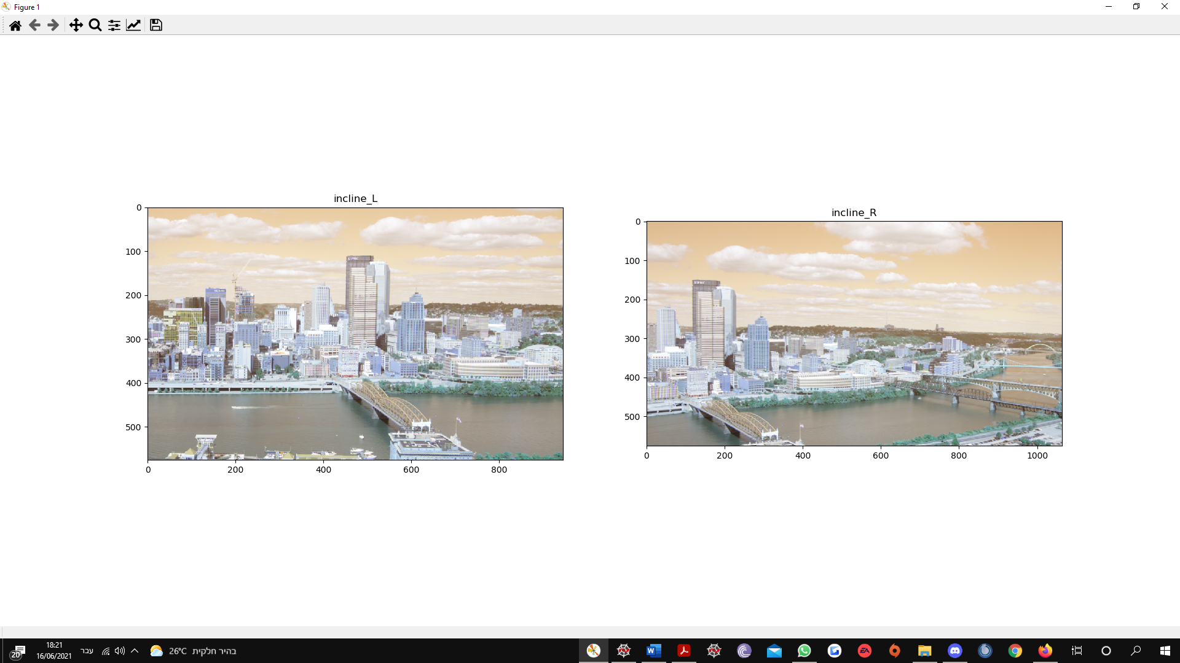

1. *מימשנו את GetPoints ניתן לראות בתמונה הבאה, דוגמא לבחירת נקודות: (מסומן סדר בחירת הנקודות).*

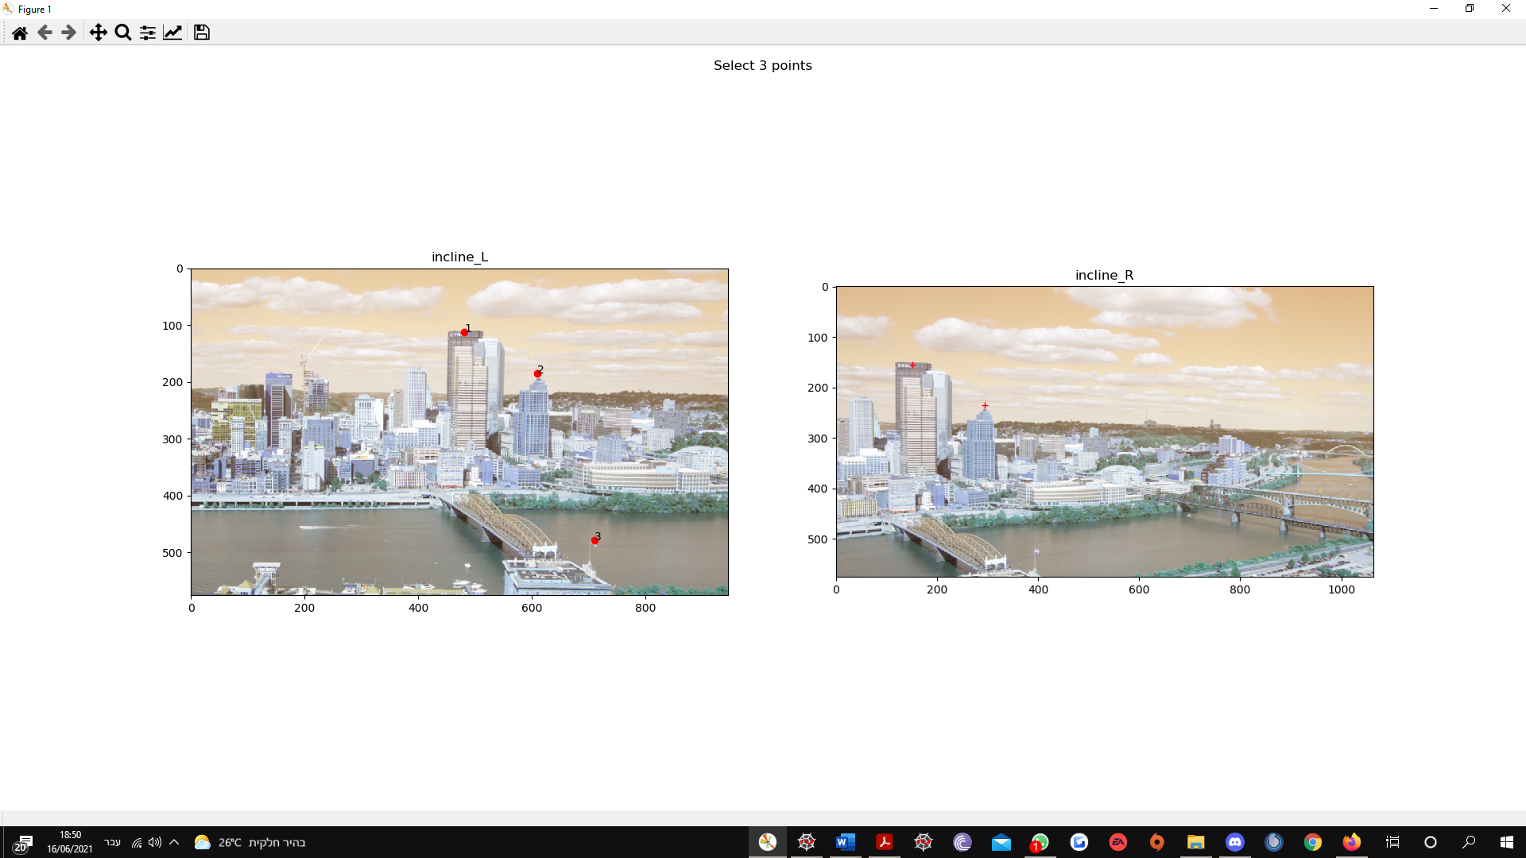

*ובסוף הבחירה:*

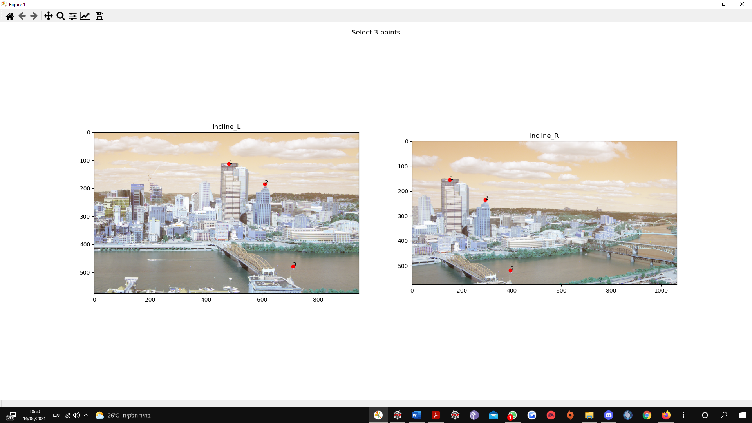

1. *מימוש ComputeH, על מנת לחשב את מטריצת הטרנספורמציה ביצענו את השלבים הבאים:*
2. *בניית המטריצה A על פי ההוראות כך ש:*

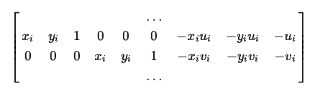

1. *חישבנו את המטריצה: $A^{T}A$.*
2. *חישוב ע"ע וו"ע של המטריצה $A^{T}A$.*
3. *בחירת וקטור עצמי (וקטור עמודה) בעל הע"ע הקטן ביותר.*
4. *סידור הוקטור למטריצה 3 על 3 שנסמן $h$.*

*כאשר נרצה לבצע פרדיקציה בעבור הטרנספורמציה על נקודה $p_{1}={\left(x,y,1\right)}^{T}$ נבצע את הפעולה הבאה:*

$$p_{2}^{'}=hp_{1}$$

*לאחר מכן נעבור להצגה הומוגנית כלומר:*

$$p_{2}=\frac{p_{2}^{'}}{p_{2}^{'}(3)}$$

*וכך נקבל את ההטלה של הנקודה.*

*מצורף חישוב לדוגמא:*

$$p_{1}:$$

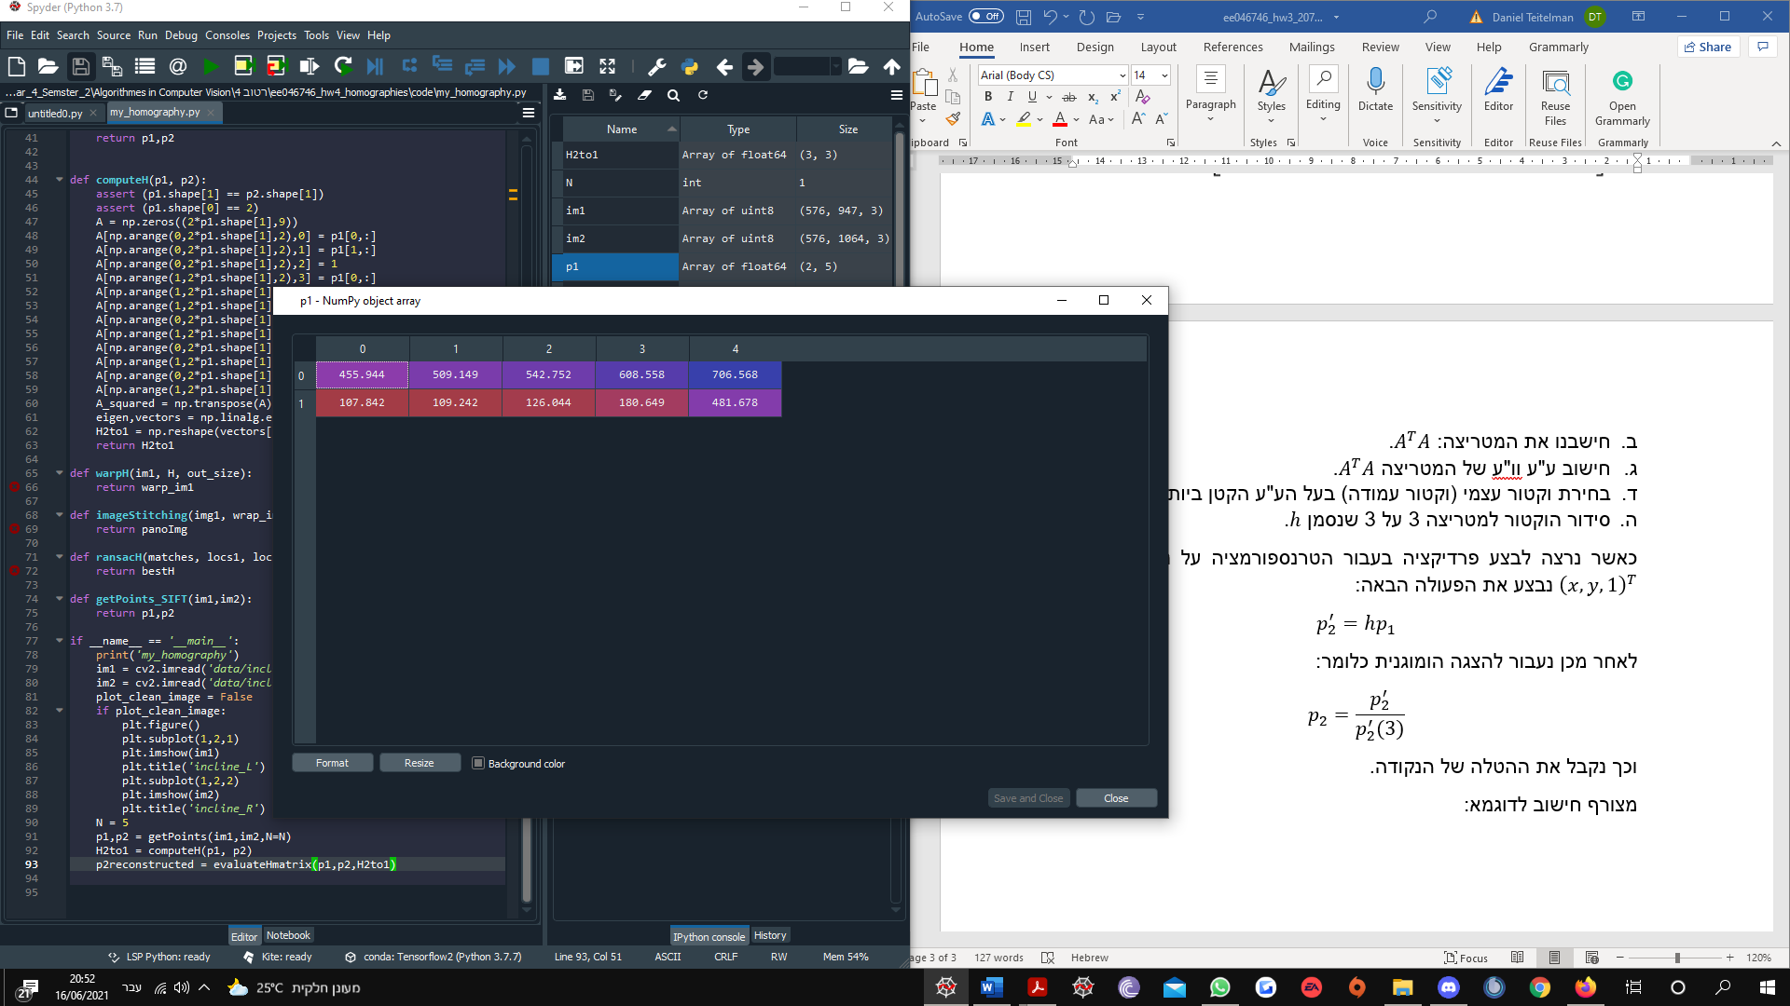

$$p_{2}:$$

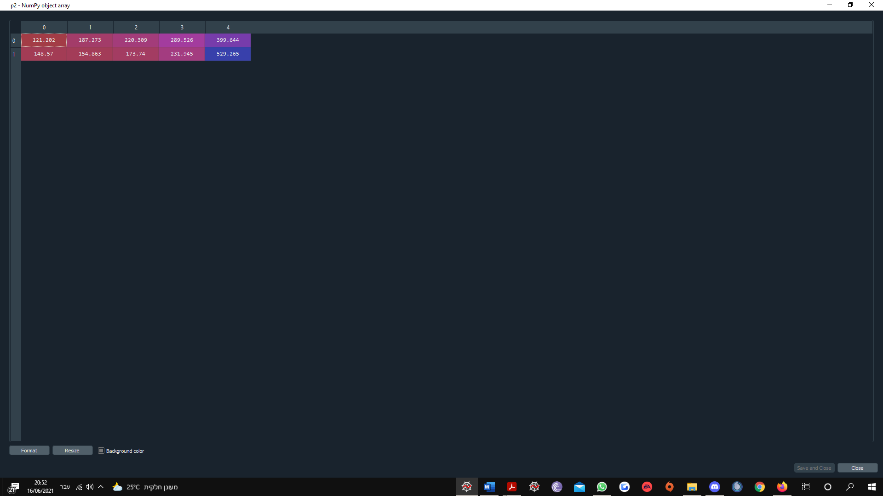

$$h:$$

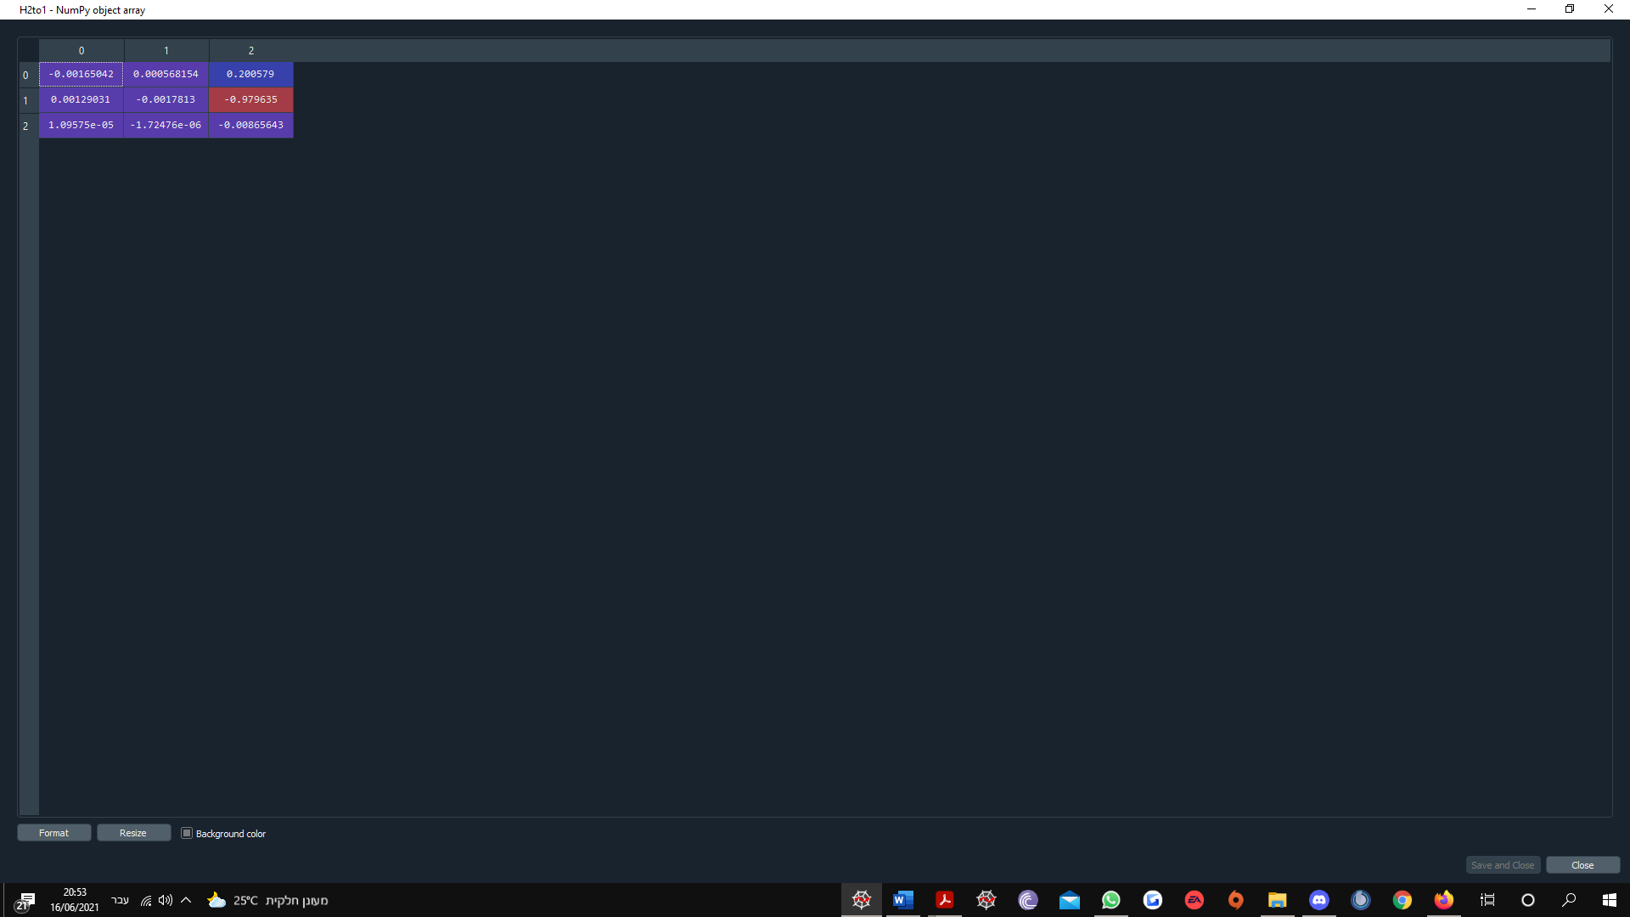

$$p_{2} reconstructed$$

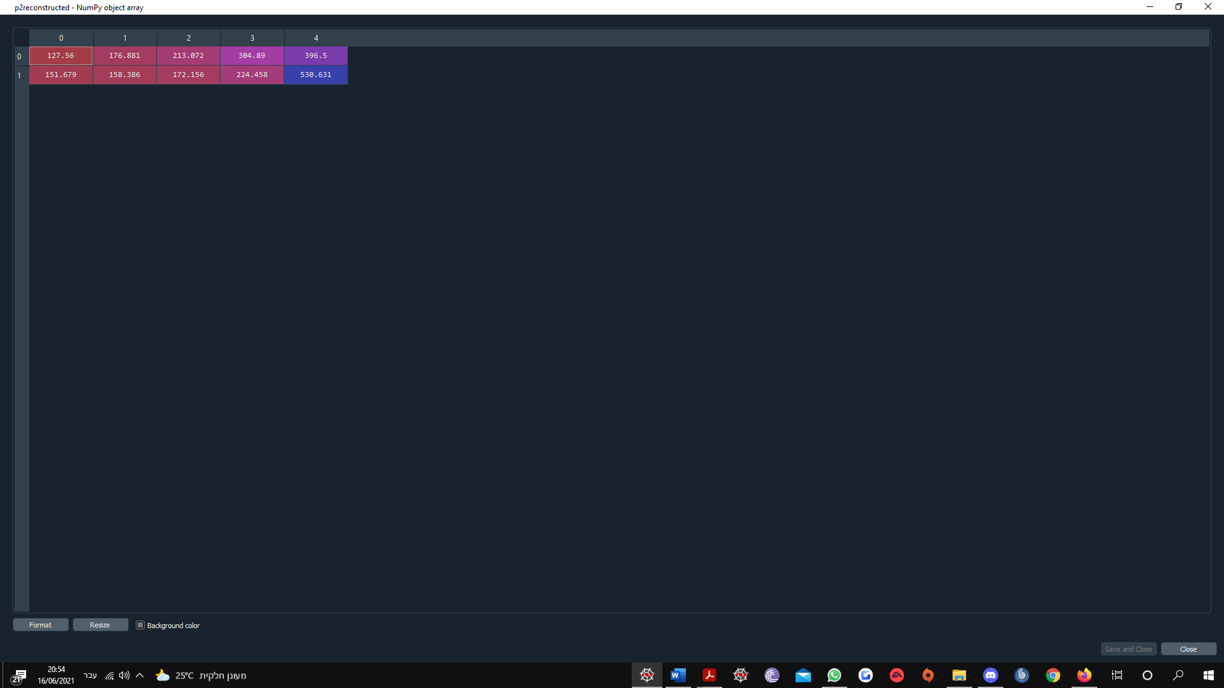

$$l_{2} error$$

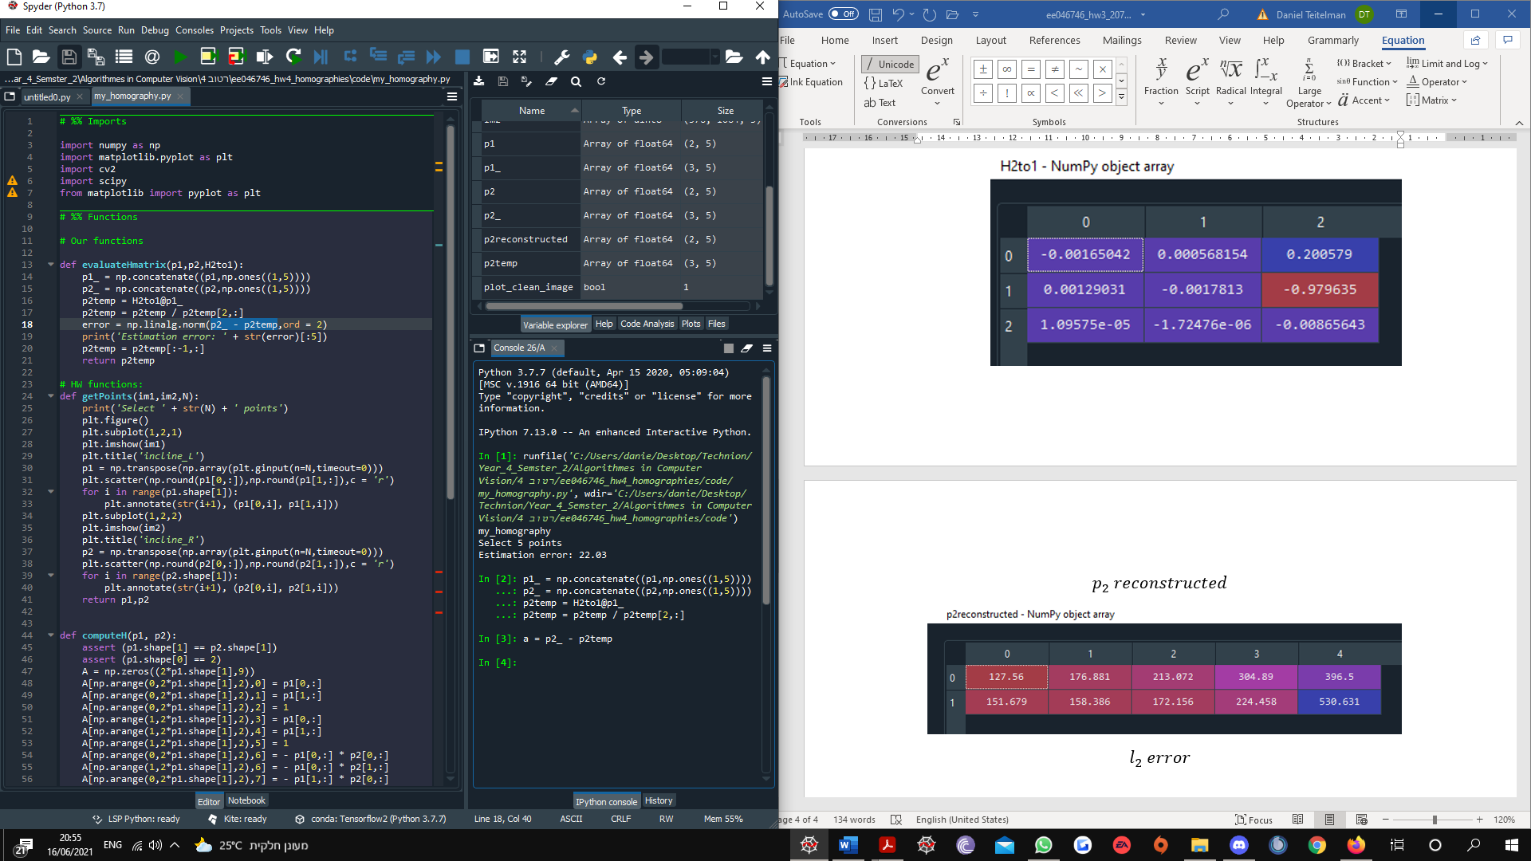

*תמונה עם הטרנספורמציה שחושבה:*

